Druizi

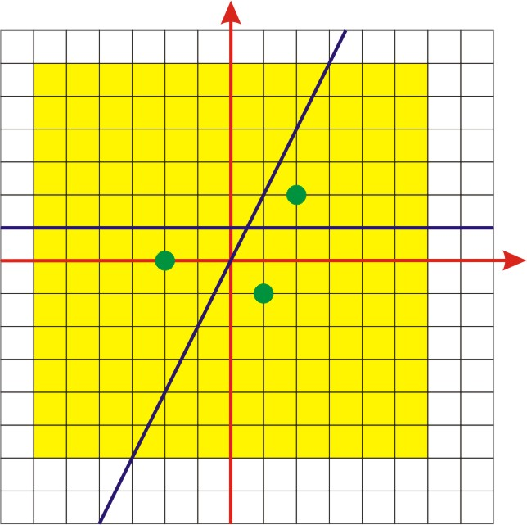
Ruinele din Stonehenge se se află într-un loc special, unde se intersectează M linii energetice ale Pământului. Liniile energetice impart câmpia Stonehenge în sectoare. În fiecare an, în cea mai scurtă zi a anului, N druizi se adună pe câmpie pentru un ritual, ce asigură o roadă bogată pentru anul următor. Pentru succesul ritualului este necesar ca în fiecare sector al câmpiei, delimitat de liniile energetice să se afle nu mai mult decât un druid. Câmpia are forma unui pătrat cu centrul în originea coordonatelor şi lungimea laturii L. Liniile energetice sunt linii drepte. Druizii sunt punctiformi şi nu se pot afla pe liniile energetice.

Cerinţă
Scrieţi un program care determină dacă există sectoare ale câmpiei în care se află 2 sau mai mulţi druizi.

Date de intrare
Fişierul de intrare conţine câteva (cel mult 5) seturi de date, separate prin câte o linie ce conţine semnul #
Prima linie a fiecărui set de date conţine numerele N, M şi L (1 ≤ N ≤ 1000, 0 ≤ M ≤ 1000, 1 ≤ L ≤ 2000).
Urmează N linii ce conţin câte 2 numere întregi x_{i}; y_{i} — coordonatele druizilor. Toţi druizii se află în interiorul câmpiei, nici care doi druizi nu coincid.
Următoarele M linii ale setului de date conţin câte un triplet de numere întregi a_{i}; b_{i}; c_{i}. Numerele corespund coeficienţilor ecuaţiei a_{i}x + b_{i}y + c_{i} = 0, care descrie linia energetică i. Nici un druid nu se află pe o careva linie. Nici care două linii nu coincid. Valorile a_{i}; b_{i}; c_{i} nu depăşesc 10000 după modul.

Date de ieşire
Fişierul de ieşire va conţine pentru fiecare set de date cuvântul «YES» dacă există cel puţin un sector pe care se află doi sau mai mulţi druizi, «NO» în caz contrar. Fiecare răspuns se va scrie într-o linie aparte, în ordinea apariţiei seturiloe de date în fişierul de intrare.

Exemplu

druizi.in | druizi.out
3 2 6  2 2  1 -1  -2 0  2 -1 0  0 1 -1  #  3 2 3  2 2  1 -1  -2 0  1 1 -1  0 1 -1  #  1 0 100  0 0 | NO  YES  NO

